Присоединяйтесь к нам в поисках северного сияния — великого природного явления за Полярным кругом! Во время тура мы посетили лучшие места для этого опыта. Мы выедем из города, где царит световое загрязнение, примерно на 30 минут, в зависимости от погоды. Если повезёт, вы увидите сияние уже по дороге.
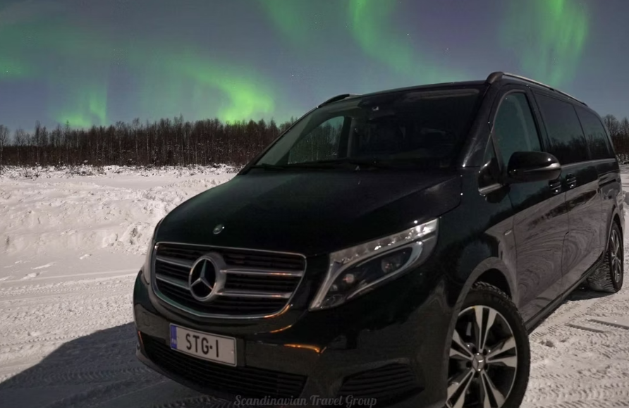
Возьмите с собой фотоаппарат и штатив и постарайтесь запечатлеть эти прекрасные цвета. Появление сияния не гарантировано, но его часто можно увидеть вечером, когда небо чистое. Даже без сияния арктическое звёздное небо прекрасно. Чтобы увидеть сияние, вам всегда понадобится удача, ведь оно непредсказуемо, и сюрпризы могут случиться! Мы возьмём с собой в машину тёплый ягодный сок и имбирные пряники.

ЧТО ВКЛЮЧЕНО
- Комфортабельный транспорт.
- Сопровождение на протяжении всей программы.
- Теплый напиток (ягодный сок/кофе).
- Имбирное печенье.

НЕ ВКЛЮЧЕНО
Теплая зимняя одежда.

РЕКОМЕНДАЦИЯ
- Мы рекомендуем надевать теплую зимнюю одежду.
- Его можно арендовать отдельно. Пожалуйста, укажите размеры обуви, брюк и куртки.
ПОЛИТИКА ОТМЕНЫ
Мы взимаем плату за отмену в размере 100%, если бронирование отменяется за 7 дней или менее до мероприятия.
Мы взимаем сбор за отмену в размере 50%, если бронирование отменяется за 21 день или менее до мероприятия.
Мы взимаем сбор за отмену в размере 10%, если бронирование отменяется за 365 дней или менее до мероприятия.
ПОЖАЛУЙСТА, ОБРАТИТЕ ВНИМАНИЕ
- Мы не гарантируем, что вы увидите северное сияние в этой программе, но мы гарантируем вам самые высокие шансы увидеть его.
- Обратите внимание, что термоодежда в рамках данной программы не предоставляется.
МЕСТА ВСТРЕЧИ
Safarimarket in Levi Center (address: Keskuskuja 2 B 3)

